Heute handeln – an morgen denken

Hettich veröffentlicht neuen Nachhaltigkeitsbericht 2020

Als Familienunternehmen mit mehr als 130 Jahren Geschichte ist es das langfristige Ziel der Firmenstrategie von Hettich, wirtschaftlichen Erfolg mit ökologischer und gesellschaftlicher Verantwortung zu verbinden.

Bereits Anfang der 1990er Jahre wurden bei Hettich Nachhaltigkeitsgrundsätze implementiert. Diese basieren auf den Aspekten nachhaltiges Wirtschaften, langlebige Produkte und dem Ressourcenerhalt für die nächste Generation. Aber für die Hettich Unternehmensgruppe bedeutet Nachhaltigkeit nicht nur Umweltmanagement.

Nachhaltiges Wirtschaften – Der Anspruch: Besser sein als der Standard

Konsequente Investitionen in sichere, umwelt- und ressourcenschonende Technologien und Prozesse in der eigenen Produktion, Infrastruktur und Logistik stellen neben der sozialen und gesellschaftlichen Verantwortung einen großen Teil der Strategie von Hettich dar. Auch die gezielte Aus- und Weiterbildung sowie betriebliches Gesundheitsmanagement gehören zu den zentralen Maßnahmen. Mit der Zeit sind aber ebenso neue Aspekte wie ein nachhaltiges Mobilitätsmanagement, eine umweltschonende Reiseplanung und eine veränderte Unternehmenskultur hinzugekommen.

Langlebige Produkte für Kunden, Endverbraucher und die Umwelt

Hettich entwickelt langlebige Produktlösungen, die den höchsten Anforderungen an Qualität und Sicherheit, aber genauso an Umweltverträglichkeit und Energieeffizienz entsprechen. Das freut die Kunden weltweit und ist ebenso ein Beitrag für mehr Nachhaltigkeit. Auch rechtliche Bestimmungen und Normen werden bei Hettich nur als „Mindestanforderungen“ gesehen, zum Beispiel bei der „Chemical Compliance“: Schon seit über 15 Jahren reguliert das Unternehmen die umweltrelevanten Produktinhaltsstoffe freiwillig sehr viel strenger, als es die internationalen gesetzlichen Vorgaben verlangen.

Ressourcenerhalt für die nächste Generation

Von 1996 bis 2019 hat die Hettich Gruppe ihre spezifischen CO₂-Emissionen weltweit um 55 Prozent gesenkt, mehrere Hettich-Standorte beziehen ihren Strom zu 100 Prozent aus erneuerbaren Energien. Durch die Nutzung von Sonnenenergie erzeugt man am Stammsitz Kirchlengern fast 190 Megawattstunden Strom pro Jahr durch eigene Photovoltaikanlagen, und an den deutschen Hettich-Standorten wird zudem der Ausbau von Kraft-Wärme-Kopplung und Abwärmenutzung gefördert.

Eigenverantwortung im Hettich-Team

„Als Familienunternehmen zielen unsere Strategien nicht auf kurzfristige Erfolge, sondern auf den dauerhaften Bestand. Nachhaltiges Denken und Handeln setzen wir bei Hettich in unseren Aktivitäten Schritt für Schritt um, ohne dabei die Wirtschaftlichkeit aus dem Blick zu verlieren. Dabei binden wir alle Kolleginnen und Kollegen aktiv in unsere Nachhaltigkeitsstrategie ein“, so Sascha Groß, Geschäftsführer. „Dazu kommt ein transparenter Austausch mit unseren Kunden, Lieferanten, Partnern und vielen weiteren Akteuren, um diesen Qualitätsanspruch möglichst durchgängig zu fördern. Denn wir bei Hettich übernehmen Verantwortung für die Welt, in der wir leben, für den Erhalt der natürlichen Lebensgrundlagen und für den Gesundheitsschutz unserer Mitmenschen“, ergänzt Ute Schulz, Corporate Responsibility Team.

Der detaillierte Hettich-Nachhaltigkeitsbericht 2020 steht im Internet auf Deutsch und Englisch zum Download bereit: https://www.hettich.com/nachhaltigkeit

Folgendes Bildmaterial steht auf www.hettich.com, Menü: Presse zum Download bereit:
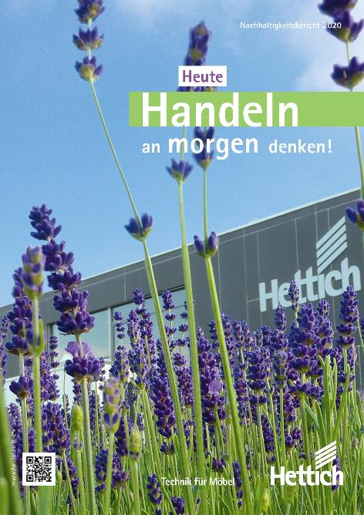
022021_a
„Heute handeln – an morgen denken“: Hettich setzt auf eine nachhaltige Firmenpolitik. Der aktuelle Bericht 2020 zeigt Handlungsschwerpunkte und Ziele auf. Foto: Hettich

022021_b
Hettich-Geschäftsführer Sascha Groß: „Nachhaltiges Denken und Handeln setzen wir bei Hettich in unseren Aktivitäten Schritt für Schritt um, ohne dabei die Wirtschaftlichkeit aus dem Blick zu verlieren.“ Foto: Hettich

022021_c
Ute Schulz, Team Corporate Responsibility: „Wir bei Hettich übernehmen Verantwortung für die Welt, in der wir leben, für den Erhalt der natürlichen Lebensgrundlagen und für den Gesundheitsschutz unserer Mitmenschen.“ Foto: Hettich

Über Hettich
Das Unternehmen Hettich wurde 1888 gegründet und ist heute einer der weltweit größten und erfolgreichsten Hersteller von Möbelbeschlägen. Mehr als 6.700 Mitarbeiterinnen und Mitarbeiter in fast 80 Ländern arbeiten gemeinsam für das Ziel, intelligente Technik für Möbel zu entwickeln. Damit begeistert Hettich Menschen in aller Welt und ist ein wertvoller Partner für Möbelindustrie, Handel und Handwerk. Die Marke Hettich steht für konsequente Werte: Für Qualität und Innovation. Für Zuverlässigkeit und Kundennähe. Trotz seiner Größe und internationalen Bedeutung ist Hettich ein Familienunternehmen geblieben. Unabhängig von Investoren wird die Unternehmenszukunft frei, menschlich und nachhaltig gestaltet. www.hettich.com

